Merkblatt Puls messen

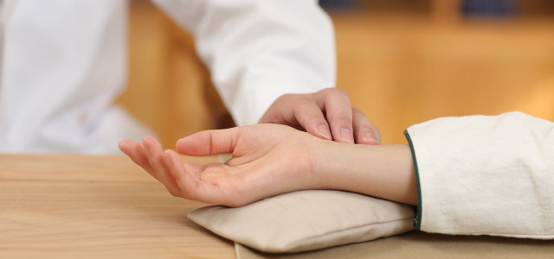

1. Lege zwei oder drei Finger auf die Innenseite des Handgelenks, unterhalb deines Daumens. Bei leichtem Druck solltest du nun deinen Puls fühlen können. Drücke nicht zu stark, da du die Ader sonst abdrückst und dort keinen Puls mehr fühlen kannst. Du kannst auch mit einer Hand um das andere Handgelenk greifen und mit dem Mittelfinger & Ringfinger am Handgelenk unter der Handfläche den Puls spüren.
2. Eine andere Stelle, an der sich der Puls gut messen lässt, ist die Halsschlagader. Platziere deine Finger dafür seitlich am Hals, unterhalb deines Kiefers.
3. Zähle nun für 30 Sekunden deine Pulsschläge mit. Nimm den Wert mal zwei und du kennst deinen Pulsschlag pro Minute.

* Neugeborene: 120 bis 140 Schläge pro Minute
* Kleinkinder: 100 bis 120 Schläge pro Minute
* Ältere Kinder und Jugendliche: 80 bis 100 Schläge pro Minute
* Erwachsene: 60 bis 80 Schläge pro Minute
* Senioren: Im höheren Alter kann der Ruhepuls wieder leicht ansteigen